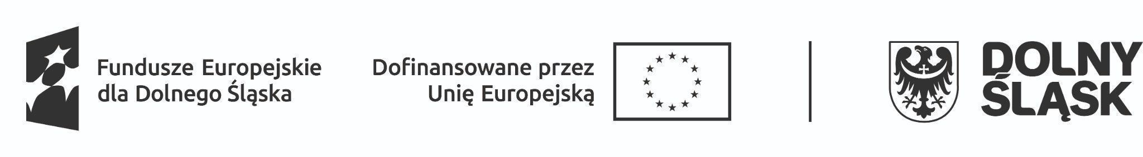

Załącznik nr 1 do Formularza zgłoszeniowego

Dofinansowano przez Unię Europejską i ze środków budżetu państwa
w ramach projektu nr FEDS.07.05-IP.02-0116/24
Nazwa projektu: „Jest akcja: Dla młodych osób - aktywna integracja!”
Nazwa Beneficjenta: PROGRES Szymon Artwik

OŚWIADCZENIE O WYSOKOŚCI DOCHODÓW
(wersja z dnia 14.05.2025)

Ja niżej podpisany/a …………………………...………..…………………………………… (imię i nazwisko)
zamieszkały/a ………………………………………………..…………………..……………
(adres zamieszkania)

w związku z chęcią przystąpienia do projektu pt. „Jest akcja: Dla młodych osób - aktywna integracja!” nr FEDS.07.05-IP.02-0116/24, oświadczam, że (należy zaznaczyć właściwą odpowiedź):
🗆​ JESTEM 🗆 NIE JESTEM
osobą zamieszkującą w gospodarstwie domowym, w którym dochody
(z wyłączeniem transferów społecznych), przypadające na jedną osobę nie przekraczają kryteriów dochodowych ustalonych w oparciu o próg interwencji socjalnej w miesiącu poprzedzającym przystąpienie do projektu tj.:
- dla osoby samotnie gospodarującej – 1010 zł,
- dla osoby w rodzinie – 823 zł.

LP. | KRYTERIUM | WARTOŚĆ
1 | Liczba osób w gospodarstwie domowym
2 | Suma dochodów wszystkich osób zamieszkujących w gospodarstwie domowym
3 | Wysokość dochodów (tylko Kandydata na Uczestnika projektu) potwierdzona zaświadczeniem ³
4 | Dochód przypadający na jedną osobę w gospodarstwie domowym (suma z pkt. 2 podzielona na liczbę osób z pkt. 1)

Oświadczam, iż informacje w tym zakresie podane przeze mnie są prawdziwe, kompletne i w pełni odzwierciedlają stan faktyczny.

Jestem świadomy/a odpowiedzialności za oświadczenie nieprawdy lub zatajenie prawdy w złożonym przeze mnie oświadczeniu.

………..………………………… …………………………………………… Data Czytelny podpis kandydata na uczestnika projektu

Transfery społeczne - bieżące przelewy otrzymywane przez gospodarstwa domowe podczas okresu odniesienia dochodu, przeznaczone do zmniejszenia ciężarów finansowych związanych z wieloma nieprzewidywalnymi sytuacjami lub potrzebami, dokonywane w ramach wspólnie organizowanych systemów lub poza tymi systemami przez organy rządowe lub instytucje typu non-profit świadczące usługi na rzecz gospodarstw domowych (NPISH). W ramach świadczeń społecznych można wyodrębnić następujące grupy: świadczenia dotyczące rodziny, dodatki mieszkaniowe, świadczenia dla bezrobotnych, świadczenia związane z wiekiem, renty rodzinne, świadczenia chorobowe, świadczenia dla osób z niepełnosprawnościami, stypendia, świadczenia dotyczące wykluczenia społecznego.
Na podstawie Ustawy z dnia 12 marca 2004 r. o pomocy społecznej. Wysokość kwot wynika z Rozporządzenia Rady Ministrów z dnia 12 lipca 2024 r. w sprawie zweryfikowanych kryteriów dochodowych oraz kwot świadczeń pieniężnych z pomocy społecznej.
Podpis musi pozwalać na jednoznaczną identyfikację osoby, która go złożyła tj. zawierać możliwe do odczytania nazwisko osoby składającej podpis. Podpis musi być złożony własnoręcznie w oryginale, a nie za pomocą reprodukcji (faksymile) w formie pieczęci bądź wydruku pliku graficznego.
Dochody można rozumieć jako wynagrodzenie netto jakie osoba otrzymała na rachunek bankowy w miesiącu poprzedzającym przystąpienie do projektu

